Коммерческое предложение

4 м³ АВТОБЕТОНОСМЕСИТЕЛЬ С САМОЗАГРУЗКОЙ
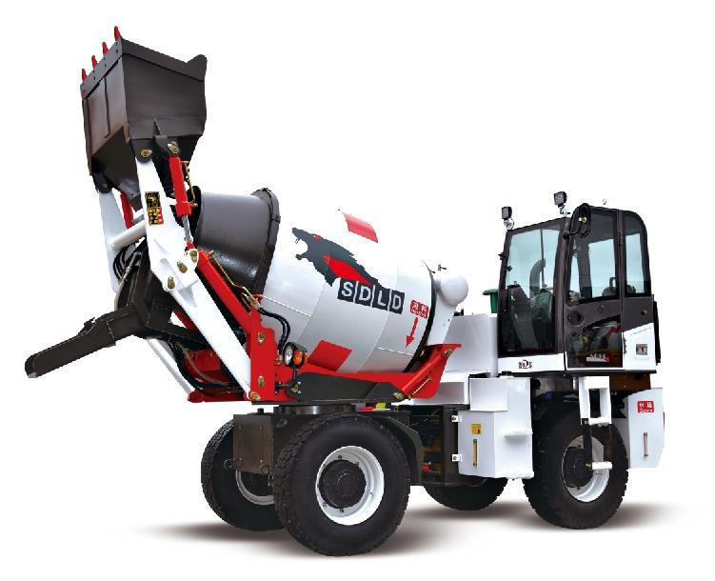Коммерческое предложение о поставке 4 м³ Автобетоносмесителя с самозагрузкой, технические характеристики и принцип работы которого представлены в данном предложении.

Автобетоносмеситель с самозагрузкой — это бетонный завод на гидростатическом шасси 4х4.
От городского автобетоносмесителя главным образом отличается наличием механизма самозагрузки, электронной системы дозировки и функцией поворота смесительного барабана с кабиной на 300—360°. Часовая производительность машины зависит от близости склада материалов к месту разгрузки.

Выход бетона за цикл — до 5,5 кубических метров

ТЕХНИЧЕСКИЕ ХАРАКИЕРИСТИКИ

Модель | 4 m³
Год изготовления | 2018
Размер машины (mm) | 6400*2600*3450
Колесная база (mm) | 3200
Общий вес (кг) | 10000
Двигатель | YunNei 4105 Супер заряженный  （Weichai,Cummins  Дополнительно）
Мощность (KW) | 110
Экологический класс | ЕВРО-V
Коробка передач | 315 отделенный
Ведущий мост | мост разгона колеса
Шина | 16/70-R22.5
Емкость ковша (m³) | 0,65
Емкость барабана (m3) | 6.5
Коэффициент замедления | 1:140
Скорость вращения | ≥15кругов / минут
Редуктор | BONFIGLIOLI
Угол поворота барабана | ±90 °
Емкость резервуаров | вода:1000л дизель:300л  Гидравлический 200л
Производительность | 16-20 м3/ч
Срок гарантии | 6 месяцев
Масляный насос | Rexroth

Особенности
Самоходный миксер пятого поколения  модернизирует функцию загрузки ковша | 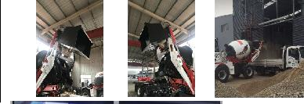
Сенсорный экран и мониторинг камеры | 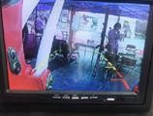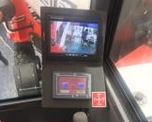
Экстракционный насос | 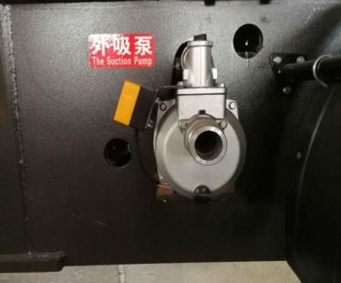
Автоматическое добавление воды | 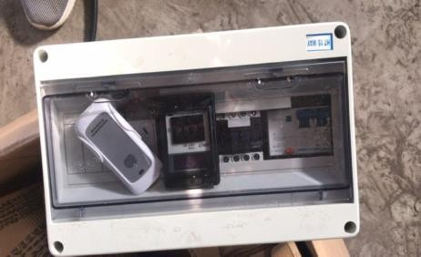
Лопата может отклоняться для достижения функц ии загрузки | 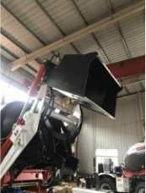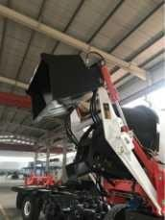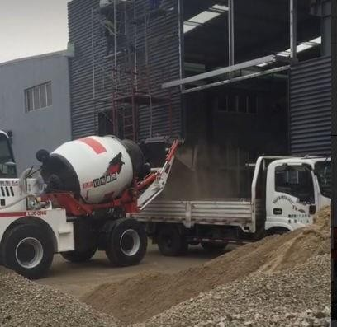

Поворот вправо и влево |  | 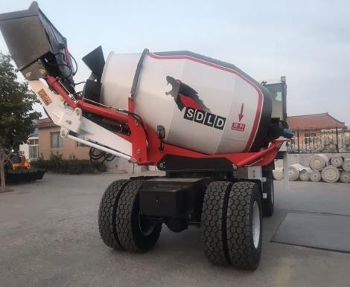
Товар сертифицирован

Дополнительная информация
Наименование | Модель |  | Количество
Гидравлический двигатель | 200 |  | 1
Тандемный насос | 2040/2040 |  | 1
Шестеренчатый насос | 50 |  | 1
Ходовой насос | 320 |  | 1
Конвейер | 200 |  | 1
Сальник транспортного средства |  |  | 1 набор
Комбинированная панель  автомобиля |  |  | 1 набор
Транспортное средство O- кольцо |  |  | 1 набор
Нити целые |  |  | 1 набор
Экстракорпоральные насосы |  |  | 1
Монтаж шин |  |  | 1
Приоритетный клапан |  |  | 1
Электромагнитный клапан | 2.4
24v погружной насос |  |  | 1
Срок изготовления |  |  | 15 дней с момента заказа

ПРИНЦИП РАБОТЫ
Оператор с помощью жидкокристаллического дисплея, расположенного в кабине, задает рецепт с указанием веса каждого загружаемого компонента бетонной смеси. Затем он опускает ковш и движением машины вперед наполняет его. Далее при поднятии, в определенной точке, ковш фиксируется и производит взвешивание. При полном поднятии ковша открывается гидравлическая заслонка и компоненты

высыпаются в смеситель. При повторении соответствующих действий согласно рецепту в смесителе набирается нужное количество компонентов. Подача воды происходит из навесных баков машины или из внешнего источника. Подаваемое количество воды измеряется счетчиком литров и отображается на дисплее. В процессе загрузки и после нее происходит перемешивание вращением смесительного барабана, куда так же добавляется жидкая добавка.
Выгрузка готовой смеси происходит вращением барабана в обратную сторону. Поворотный на 360° смеситель с кабиной дает преимущество оператору при выгрузке бетона в нужной точке, значительно упрощая работу.

Классификация по типу загрузки материалов:
Все автобетоносмесители с самозагрузкой классифицируются двумя типами загрузки материалов в смесительный барабан: фронтальная или задняя.
При фронтальном типе загрузки оператор визуально из кабины контролирует весь процесс наполнения смесительного барабана.
При задней загрузке, контроль погрузки инертных материалов в смеситель возможен при следующих условиях: в кабине оператора установлено поворотное на 180° кресло, установлена система видео наблюдения.

Классификация по типу разворота смесительного барабана и кабины оператора:
Смеситель и кабина закреплены стационарно и не разворачиваются;
Смеситель разворачивается вместе с кабиной оператора от 0° до 360° непрерывно; Смеситель разворачивается без кабины оператора на угол от 180°.

Классификация по принципу взвешивания инертных материалов:
Взвешивание инертных материалов в ковше;
Взвешивание инертных материалов в смесительном барабане; Комбинированная система : взвешивание и в ковше и в смесительном барабане.
ФОТОГАЛЕРЕЯ
